**Guápiles, 13 de octubre de 2022**

**OPM-0591-2022**

**Lic. Ronald Quiros Proveeduría.**

**ASUNTO:**

# RECOMENDACIÓN “REHABILITACIÓN SISTEMA DRENAJE Y MEJORAMIENTO SUPERFICIE DE RUEDO LOS NIDOS EN EL CAMINO 7-02-383”

Estimado compañero,

De acuerdo, a la contratación N°2022LA-000018-0032000702, donde se solicita la contratación de una empresa especializada en la construcción del camino, específicamente para el camino conocido como Los Nidos, la cual deberá cumplir con todas las especificaciones y normas indicadas. Misma recibe tres ofertas las cuales se someten a revisión.

# Oferta 1. CONSORCIO POCOCI, OFERTA INADMISIBLE

Se recibe una oferta, por un monto de ₡ 30.549.331,49 (Treinta millones quinientos cuarenta y nueve mil trecientos treinta y un colones con 49/100). Posicionándose en el primer lugar según el orden de mérito con respecto al factor precio.

Como parte del análisis a la plica presentada por el CONSORCIO POCOCI, se hacen notar las siguientes inconsistencias por las que se considera como inadmisible la oferta, esto con respecto a las condiciones de esta contratación y a la legislación vigente en materia de contratación administrativa:

1. Con respecto a las memorias de cálculo presentadas, específicamente en el renglón de pago **CR.411.03 Tratamiento Superficial Triple 3, 3B,** no coincide la cantidad de equipo en la memoria de cálculo, con la maquinaria requerida según el CR-2020, donde se menciona lo siguiente “***Se deberá proveer un mínimo de dos compactadores de llantas de hule [...]****”*, sin embargo y como se evidencia en la memoria de cálculo presentada en la plica, únicamente se aprecia 1 (una) compactadora llanta de hule dentro de la memoria de cálculo.

Y de acuerdo al Reglamento a la Ley de Contratación Administrativa en su Artículo 26 indica lo siguiente “***El oferente deberá presentar el desglose de la estructura del precio junto con un presupuesto detallado y completo con todos los elementos que lo componen*[...]”***además;*en el pliego de condiciones se establece lo siguiente: **“[...] *el proyecto incluye la realización de actividades de acuerdo con las cantidades descritas en la tabla de cantidades, estas actividades deberán cumplir a satisfacción con el CR-2020 y sus actualizaciones[...]”****.*

Sin embargo, y como se aprecia en las siguientes imágenes extraídas de la plica presentada, donde el oferente únicamente ofrece 1 (una) compactadora llanta de hule con su respectivo operador:

**CONSORCIO POCOCÍ**

|  |  |  |  |  |  |  |  |  |  |  |
| --- | --- | --- | --- | --- | --- | --- | --- | --- | --- | --- |
| Licitación Abreviada 2022LA-000018-0032000702  "Rehabilitación de sistema de drenaje y mejoramiento de superficie de ruedo de la Red Vial Cantonal en el camino 7-02-383 Los Nido, con entronque RN 809" | | | | | | | | | |  |
| Formato de Presentación de Memoria de Cálculo | | | | | | | | | |  |
| Renglón | Descripción | | | | | | | Unidad | Cantidad |  |
| 9 | **CR 411.03** | | | | | | | m2 | 4350,00 |
|  | **Tratamiento Superficial triple 3, 3b** | | | | | | |  |  | **COSTOS DIRECTOS** |
|  | | | | | | |
| **MAQUINARIA Y EQU** | **IPO PESADO** | | | | | | | |  |  |
| Cantidad | Descripción/marca/modelo/potencia (HP/kW) | | | | | Rendimiento | Unidad | Cantidad de horas | Costo/hora | Subtotal |
| 1 | Distribuidor de agregados | | |  |  | 300,00 | m2/hr | 14,50 | ₡22 000,00 | ₡319 000,00 |
| 1 | Distribuidor de emulsión asfáltica | | |  |  | 300,00 | m2/hr | 14,50 | ₡18 000,00 | ₡261 000,00 |
| 1 | Tanque de Agua |  |  |  |  | 300,00 | m2/hr | 14,50 | ₡14 000,00 | ₡203 000,00 |
| 1 | Compactadora Llanta Hule |  |  |  |  | 300,00 | m2/hr | 14,50 | ₡18 000,00 | ₡261 000,00 |
| 1 | Barredora |  |  |  |  | 300,00 | m2/hr | 14,50 | ₡14 000,00 | ₡203 000,00 |
| 6 | Vagonetas |  |  |  |  | 300,00 | m2/hr | 14,50 | ₡18 000,00 | ₡261 000,00 |
| 1 | Vehículo de brigada |  |  |  |  | 300,00 | m2/hr | 14,50 | ₡2 500,00 | ₡36 250,00 |
|  |  |  |  |  |  |  |  |  | **SUBTOTAL** | **₡1 544 250,00** |
| **MANO DE OBRA DI** | **RECTA (INCLUYENDO TOTAL LAS** | **CARGAS** | **SOCIALES)** |  |  |  |  |  |  |  |
| Cantidad |  |  | Descripción |  |  | Rendimiento | Unidad | Cantidad | Costo por hora | Subtotal |
| 1 | Chofer distribuidor de agregados |  |  |  |  | 300,00 | m2/hr | 14,50 | ₡3 140,00 | ₡45 530,00 |
| 1 | Chofer distribuidor de Emulsión As | fáltica |  |  |  | 300,00 | m2/hr | 14,50 | ₡3 140,00 | ₡45 530,00 |
| 2 | Chofer de tanque de agua |  |  |  |  | 300,00 | m2/hr | 29,00 | ₡2 700,00 | ₡78 300,00 |
| 1 | Chofer compactadora llanta de Hule |  |  |  |  | 300,00 | m2/hr | 14,50 | ₡3 140,00 | ₡45 530,00 |
| 1 | Chofer de barredora |  |  |  |  | 300,00 | m2/hr | 14,50 | ₡3 140,00 | ₡45 530,00 |
| 6 | Chofer de vagoneta |  |  |  |  | 300,00 | m2/hr | 87,00 | ₡3 140,00 | ₡273 180,00 |
| 1 | Encargado y chofer de vehículo de | brigada |  |  |  | 300,00 | m2/hr | 14,50 | ₡3 140,00 | ₡45 530,00 |
| 4 | Peón TSB |  |  |  |  | 300,00 | m2/hr | 58,00 | ₡3 140,00 | ₡182 120,00 |
| 2 | Peón Banderillero |  |  |  |  | 300,00 | m2/hr | 29,00 | ₡2 700,00 | ₡78 300,00 |
| **\*Nota:** Costo por hora | del personal incluye Cargas Social | es |  |  |  |  |  |  | **SUBTOTAL** | **₡839 550,00** |
| **MATERIALES (INSU** | **MOS)** |  |  |  |  |  |  |  |  |  |
|  |  |  | Descripción |  |  | Rendimiento | Unidad | Cantidad | Costo | Subtotal |
|  | Material para tratamiento |  | |  |  | 0,0539 | m3/m2 | 234,47 | ₡7 000,00 | ₡1 641 255,00 |
|  | Emulsión Asfáltica según Tabla 41 | 1.03 CR 2020 | |  |  | 3,9 | l/m2 | 16965 | ₡413,78 | ₡7 019 767,52 |
|  | Agua |  | |  |  | 1 | gl | 1 | ₡30 000,00  **SUBTOTAL** | ₡30 000,00  **₡8 691 022,52** |
| **HERRAMIENTAS, E** | **QUIPOS MENORES, SUBCONTRA** | **TOS Y SALUD OCUPACI** | | **ONAL** |  |  |  |  |  |  |
|  |  | Descripción | |  |  | Rendimiento | Unidad | Cantidad | Costo | Subtotal |
|  | Equipo de protección personal |  | |  |  | 1 | gl | 1 | ₡150,00 | ₡150,00 |
|  | Control de calidad TSB |  | |  |  | 1 | gl | 1 | ₡650 000,00 | ₡650 000,00 |
|  | Equipo menor ( palas, cinta reflectivas, escobones, escobas, carretillos y otros) | | | | | 318 | m2/hr | 26,86 | ₡5 000,00 | ₡134 276,73 |
|  |  | | | | | |  |  | **SUBTOTAL** | **₡784 426,73** |
| **OTROS INSUMOS Y** | **SERVICIOS ESPECIFICOS** | | | | | |  |  |  |  |
| Cantidad | Descripción | | | | | Rendimiento | Unidad | Cantidad | Costo | Subtotal |
| 1 | Señalización temporal | | | | | 1 | gl | 1 | ₡18 000,00 | ₡18 000,00 |
|  |  | | | | |  |  |  |  |  |

**SUBTOTAL ₡18 000,00**

Por lo tanto, dicha cotización se encuentra incompleta de frente a la actividad de compactación requerida como parte integral del renglón y su respectivo pago. De esta forma, nos encontramos frente a una oferta que no cotiza la totalidad de los componentes requeridos en los renglones.

2. En línea con lo descrito anteriormente en este documento, se aprecia la siguiente inconsistencia en la lista de maquinaria clave presentada en la plica; el oferente no contempla en cantidad, la maquinaria mínima requerida para la correcta ejecución de las obras de acuerdo con lo establecido en la subsección **“411.04 Equipo”** del CR-2020, donde se menciona lo siguiente ***“Se deberá proveer un mínimo de dos compactadores de llantas de hule [...]”***, sin embargo y como se evidencia en los cuadros **“Cuadro 1: Maquinaria base**” y **“Cuadro 2: Maquinaria alternativa”** presentada en la plica, únicamente se aprecia 1 (una) compactadora llanta de hule dentro del cuadro de maquinaria.

Todo esto en concordancia a lo establecido en el pliego de condiciones donde se menciona lo siguiente con respecto al equipo: ***“[…] El contratista deberá aportar el equipo necesario, correspondiente para la ejecución de este tipo de obra, en cumplimiento con el CR-2020”,*** mismo que debe de verse reflejado en su sección **“D. Condiciones de equipo a utilizar**” del pliego de condiciones, donde se le solicita al oferente un listado de maquinaria Base***, “El contratista debe suministrar un listado de la maquinaria base para la oferta […]”.***

En concordancia con lo expuesto y de acuerdo a la siguiente imagen, tomada de la plica donde se aprecia que, de las 3 (tres) compactadoras ofrecidas por el oferente, únicamente 1 (una) de estas cumple con las características de una compactadora llanta de hule, siendo esta cantidad insuficiente con respecto requerido para la ejecución de la obra, tal y como se aprecia a continuación:

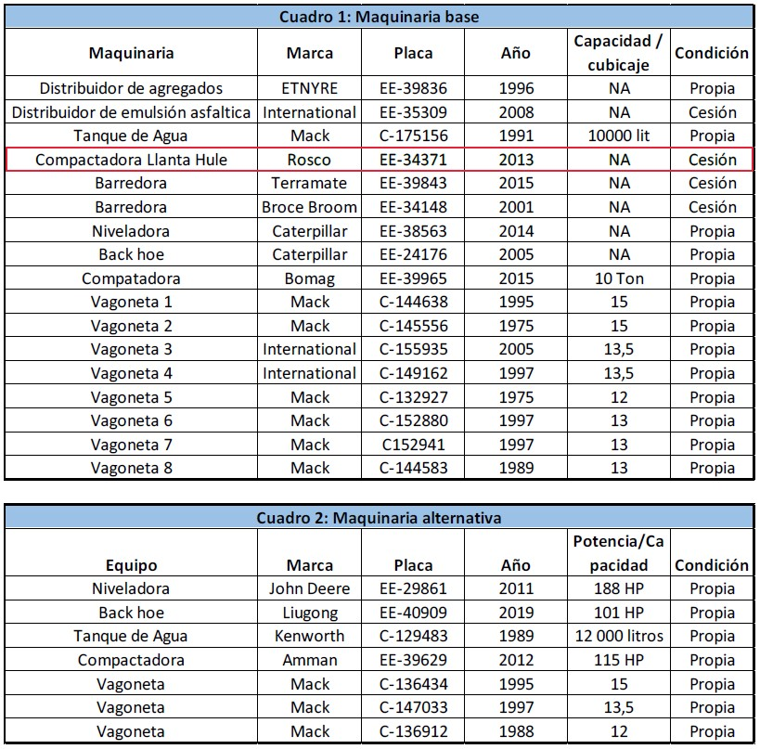

Por todo lo anterior expuesto, se concluye que la oferta no cumple técnicamente con lo estipulado en el pliego de condiciones, y por consiguiente el departamento declara inadmisible la ofertada presentada por el oferente.

# Oferta 2. CONSTRUCTORA QUESADA & CAMPBELL, OFERTA INADMISIBLE

Se recibe una oferta, por un monto de ₡ 38.023.763,22 (treinta y ocho millones veinte y tres mil setecientos sesenta y tres colones con 22/100). Posicionándose en el segundo lugar según el orden de mérito con respecto al factor precio.

Como parte del análisis a la plica presentada por el Constructora Quesada & Campbell se hacen notar la siguiente inconsistencia por lo que se considera como inadmisible la oferta, esto con respecto a las condiciones de esta contratación y a la legislación vigente en materia de contratación administrativa:

1. Se presenta la siguiente inconsistencias con respecto a la actividad de **“Tubería de alcantarillado de concreto con refuerzo, 450 mm”**. En el pliego cartelario específicamente en el apartado **B. Descripción General de las Actividades a ejecutar, punto N°.3** se menciona “**La tubería será suministrada y colocada en su totalidad por el oferente”.**

Al analizar el presupuesto detallado y la memorias de cálculo adjuntas en la oferta, específicamente para el renglón “**“Tubería de alcantarillado de concreto con refuerzo, 450 mm**”en sus secciones **“Materiales y Subcontratos”**, se logra apreciar que el oferente no contempla el costo por el suministro de alcantarillas con refuerzo de 450mm, dentro de su memoria de cálculo. Y de acuerdo al Reglamento a la Ley de Contratación Administrativa en su Artículo 26 indica lo siguiente “***El oferente deberá presentar el desglose de la estructura del precio junto con un presupuesto detallado y completo con todos los elementos que lo componen* [...]”** Siendo el suministro de la tubería un elemento esencial dentro de esta actividad, el cuál no fue contemplado, tal como se evidencia en la siguiente imagen**:**

|  |  |  |  |  |  |  |  |  |  |
| --- | --- | --- | --- | --- | --- | --- | --- | --- | --- |
| Licitación 2022LA-000018-0032000702 | | | | |  | |  | |  |
| Proyecto Mejoramiento Superficie de Ruedo en los Nidos 7-02-383, La Rita, Ley 8114  Empresa Constructora Quesada & Campbell SA | | | | |  | |  | |  |
| Actividad |  | Descripc | ión |  |  | UNIDAD | CANTIDAD | |  |
| CR.602.08 | Tubería 45mm | de alcantarillado de co | ncreto con refuerzo, |  |  | m | 25,00 | |  |
|  |  |  |  |  |  |  |  | |  |
|  |  |  | **COSTOS DIRECTOS DE L ACTIVIDAD** | **A** |  |  |  | |  |
| Maquinaria - Equipo |  |  |  |  |  |  |  | |  |
| Cantidad | Descripció n | Rendimiento | Unidad de rendimiento |  | Cantidad de horas | Costo por hora | Mont o | |  |
| 1 | Retroexcavadora | 7 | m/hr |  | 3,57 | 12.500,00 |  | | 44.642,86 |
| 1 | Camión brigada | 7 | m/hr |  | 3,57 | 2.200,00 |  | | 7.857,14 |
|  |  |  |  |  |  |  |  | |  |
|  |  |  |  |  |  |  |  | |  |
|  |  |  |  |  |  |  |  | |  |
|  |  |  |  |  |  |  |  | |  |
|  |  |  |  |  |  |  |  | |  |
|  |  |  |  |  | **TOTAL DE MAQ** | **UINARIA Y EQUIPO** | **52.500,00** | |  |
| Personal |  |  |  |  |  |  |  | |  |
| Cantidad de personas | Descripció n | Rendimiento | Unidad de rendimiento |  | Cantidad de horas | Costo por hora (incluye aporte del trabajador) | Mont o | |  |
| 1 | Operador Maquinaria | 7,00 | m/hr |  | 3,57 | 2.200,00 |  | | 7.857,14 |
| 2 | Personal no calificado | 7,00 | m/hr |  | 7,14 | 1.500,00 |  | | 10.714,29 |
| 1 | Encargado- chofer camión brigada | 7,00 | m/hr |  | 3,57 | 2.600,00 |  | | 9.285,71 |
|  |  |  |  |  |  |  |  | |  |
|  |  |  |  |  |  |  |  | |  |
|  |  |  |  |  |  |  |  | |  |
|  |  |  |  |  |  | Sub-total | **27.857,14** | |  |
|  |  |  |  |  | Aporte patronal | 26,50% |  | | 7.382,10 |
|  |  |  |  |  | Vaciones | 4,16% |  | | 1.158,90 |
|  |  |  |  |  | Cesantía | 5,33% |  | | 1.484,80 |
|  |  |  |  |  | Aguinaldo | 8,33% |  | | 2.320,50 |
|  |  |  |  |  | **TOTAL M** | **ANO DE OBRA** | **40.203,44** | |  |
| Materiales y subcontrat | os |  |  |  |  |  |  | |  |
| Cantidad | Descripció n | Rendimiento | Unidad |  | Costo unitario | Unidad | Mont o | |  |
| 1 | Señalización temporal | 1 | glb |  | 10.000,00 | glb |  | | 10.000,00 |
|  |  |  |  |  |  |  |  | |  |
|  |  |  |  |  |  |  |  | | 0,00 |
|  |  |  |  |  |  |  |  | | 0,00 |
|  |  |  |  |  |  |  |  | | 0,00 |
|  |  |  |  |  |  |  |  | | 0,00 |
|  |  |  |  |  | **TOTAL DE MATERIA** | **LES Y SUBCONTRATOS** | **10.000,00** | |  |
|  |  |  |  |  | **TOTAL DE CO** | **STOS DIRECTOS** | **102.703,44** | |  |
|  |  |  |  |  |  |  |  | |  |
|  |  | **C** | **OSTOS INDIRECTOS DE ACTIVIDAD** | **LA** |  |  |  | |  |
| Cantidad |  | Descrip |  |  | Costo unitario | Unidad | Mont | |  |
|  |  | ción |  |  |  |  | o | |  |
| 1 | Dire | cción Técnica (5,5% CD) |  |  | 5,50% | Global |  | | 5.649,00 |
| 1 | In | sumos Indirectos |  |  | 1,00% | Global |  | | 1.027,00 |
| 1 | Gast | os Administrativos |  |  | 1,00% | Global |  | | 1.027,00 |
| 1 | Man | o de obra indirecta |  |  | 1,00% | Global |  | | 1.027,00 |
|  |  |  |  |  | **TOTAL DE COS** | **TOS INDIRECTOS** | **8.730,00** | |  |
|  |  |  |  |  |  |  |  | |  |
|  |  |  |  |  |  | COSTOS DIRECTOS | 102.703,44 | |  |
|  |  |  |  |  |  | COSTOS INDIRECTOS | 8.730,0 0 | |  |
|  |  |  |  |  |  | SUBTOTAL | 111.433,44 | |  |
|  | | | | | UTILIDAD (5 %) | | 5.571,6 7 | |  |
|  | | | | | IMPREVISTOS (5 %) | | 5.571,6 7 | |  |
| **TOTAL DE ACTIVIDAD** | | | | | | | | **122.576,80** | |
| **PRECIO UNITARIO** | | | | | | | | **4.903,072** | |
| **PRECIO COTIZADO UNITARIO** | | | | | | | | **4.903,10** | |

Por lo tanto, dicha cotización se encuentra incompleta respecto a la actividad tubería de alcantarillado requerida como parte integral del renglón y su respectivo pago. De esta forma, nos encontramos frente a una oferta que no cotiza la totalidad de los componentes requeridos en los renglones. Por todo lo anterior expuesto, se concluye que la oferta no cumple técnicamente con lo estipulado en el pliego de condiciones, y por consiguiente el departamento declara inadmisible la ofertada presentada por el oferente.

# Oferta 3. DINAJU SOCIEDAD ANONIMA, OFERTA ADMISIBLE

Se recibe una oferta, por un monto de ₡ 49.546.752,91 (cuarenta y nueve millones quinientos cuarenta y seis mil setecientos cincuenta y dos colones con 91/100). Posicionándose en el tercer lugar según el orden de mérito con respecto al factor precio

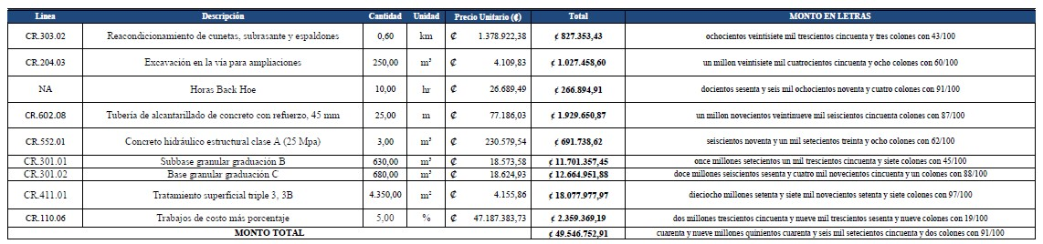

# Patente



# Experiencia

En relación con la experiencia vista en el documento llamado “04-Empresa 2022CD000018-0032000702” (SICOP), se demuestra que el consocio cuenta con los proyectos de experiencia, considerando que en el pliego cartelario se considera experiencia en proyectos similares, contemplando similares como obras iguales o superiores en área a lo solicitado en el renglón de pago CR.411.01.

**Evaluación de Ofertas.**

Una vez revisada el expediente, se procede a realizar la evaluación de las ofertas que cumplieron técnicamente, la evaluación se realiza con los parámetros de Precio 70%, 20 experiencia y 10% Local, así establecido en el legajo cartulario, queda a criterio del departamento de Proveeduría realizar la revisión de los cumplimientos legales.

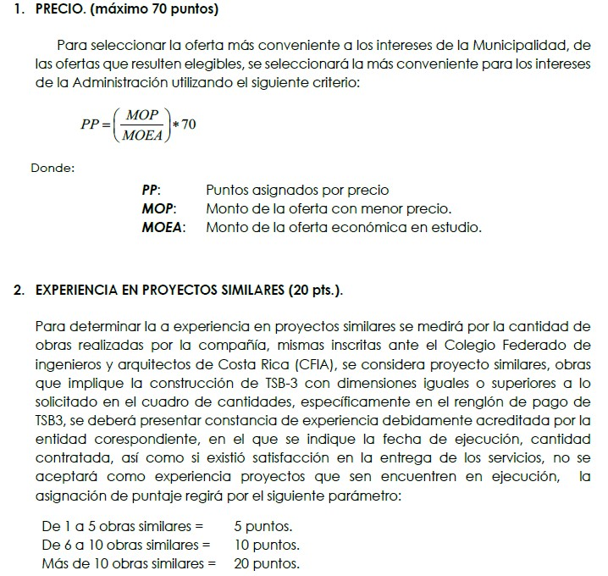

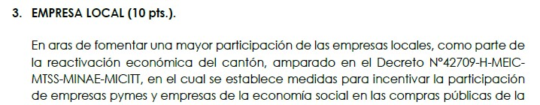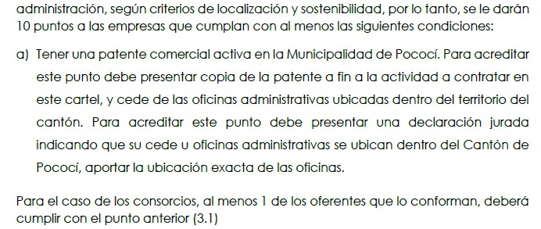

**Evaluación de las ofertas**

|  |  |  |  |  |  |  |  |
| --- | --- | --- | --- | --- | --- | --- | --- |
|  | **Mejoramiento de la Superficie de Ruedo Los Nidos** | | | | |  | |
| **Razón social** | **Oferta** | | | **Evaluación** | |  | **Calificación** |
| **Precio (70%)** | **Experiencia (20%)** | **Empresa Local (10%)** | **Precio (70%)** | **Experiencia (20%)** | **Empresa Local (10%)** |
| **Dinaju** | ₡ 49,546,763.19 | **si** | si | 70% | 20% | 10% | 100% |

Por lo tanto, una vez realizada la evaluación, esta unidad recomienda **a DINAJU S.A**, por ser la mejor oferta según el método de evaluación y además de cumplir con todos los requisitos establecidos en el pliego de condiciones.

Se solicita adjudicar por un monto de ₡ 39.980.136,56(Treinta y nueve millones novecientos ochenta mil siento treinta y seis colones con 56/100), distribuidos según se detalla en el siguiente cuadro, esto tomando en consideración el contenido presupuestario existente y los costos unitarios presentados por la empresa recomendada.

|  |  |  |  |  |  |
| --- | --- | --- | --- | --- | --- |
| **Mejoramiento Superficie de Ruedo Barrio los Nidos, La Rita.** | | | | **Longitud:** | **0.6 Km** |
| **SUMARIO DE CANTIDADES** | | | | **Ancho calzada:** | **7.20 m** |
| Reglón de Pago | Descripción del renglón | UNIDAD | CANTIDAD | PRECIO UNITARIO | PRECIO TOTAL |
| CR.110.06 | Trabajos de costo más porcentaje | Global | 1 | ₡ 1,500,000.00 | ₡ 1,500,000.00 |
| NA | Horas back hoe | hrs | 10 | ₡26,689.49 | ₡266,894.90 |
| CR.303.02 | Reacondicionamiento de las cunetas, subrasante y espaldones | km | 0.52 | ₡1,378,922.38 | ₡717,039.64 |
| CR.204.03 | Excavación en la vía para ampliaciones | m³ | 225 | ₡4,109.83 | ₡924,711.75 |
| CR.301.01 | Subbase granular graduación B | m³ | 480 | ₡18,573.58 | ₡8,915,318.40 |
| CR.301.02 | Base granular graduación C | m³ | 560 | ₡18,624.93 | ₡10,429,960.80 |
| CR.602.08 | Tubería de alcantarillado de concreto con refuerzo, 45mm | m³ | 15 | ₡77,186.03 | ₡1,157,790.45 |
| CR.601.05 | Concreto Hidráulico para estructuras menores Clase X-2 | m³ | 3 | ₡230,579.54 | ₡691,738.62 |
| CR.411.03 | Tratamiento Superficial Triple 3, 3B | m² | 3,700.00 | ₡4,155.86 | ₡15,376,682.00 |
|  | | | | **TOTAL** | **₡39,980,136.56** |

Agradeciendo la atención a la presente, se despide

_____________________________ Ing. Olger Gutiérrez Mendoza Coordinador Obra Publica Municipalidad de Pococí.

CC. Archivo.